**ESP32 CONTROL SYSTEM**

[**ESPECIFICAÇÃO DE REQUISITOS**](https://www.analisederequisitos.com.br/requisitos-funcionais-e-requisitos-nao-funcionais-o-que-sao/)

**DOCUMENTO X-0001**

**Deivison Luan Xavier Silva**

**ÚLTIMA ATUALIZAÇÃO: 14/07/2025**

**HISTÓRICO DE REVISÕES DO DOCUMENTO**

|  |  |  |  |
| --- | --- | --- | --- |
| **DATA** | **VERSÃO** | **DESCRIÇÃO DA ALTERAÇÃO** | **AUTOR** |
| 27/06/2025 | 1 | CRIAÇÃO DESTE DOCUMENTO | Deivison Luan X. Silva |
| 30/06/2025 | 2 | ALTERAÇÃO DO REQUISITO R1-1 | Deivison Luan X. Silva |
| 07/07/2025 | 3 | INCLUSÃO DOS PROTÓTIPOS DE INTERFACE | Deivison Luan X. Silva |
| 14/07/2025 | 4 | CONCLUSÃO E VALIDAÇÃO COM O CLIENTE | Deivison Luan X. Silva |

**IDENTIFICAÇÃO DOS ENVOLVIDOS**

|  |  |  |
| --- | --- | --- |
| **PAPEL** | **NOME** | **EMAIL** |
| ANALISTA DE REQUISITOS | Deivison Luan X. Silva | Deivison.luan@live.com |
| HARDWARE/PCB | Deivison Luan X. Silva | Deivison.luan@live.com |
| FIRMWARE | Deivison Luan X. Silva | Deivison.luan@live.com |

**PROBLEMA DE NEGÓCIO**

*Descreva de forma simples e objetiva o problema de negócio principal que deve ser atendido. Procure transcrever de forma fiel a necessidade expressada pelo cliente, porém sem indicar soluções ou funcionalidades do sistema, abstendo-se assim somente às regras de negócio e ao motivo que justifica tal necessidade, como no exemplo:*

O mercado demanda produtos que unam diversão e desafios cognitivos, proporcionando uma experiência envolvente e educativa para os usuários. Além disso, é essencial criar um diferencial competitivo frente aos brinquedos tradicionais, acompanhando as tendências tecnológicas e as expectativas do público-alvo. Espera-se que o jogo viralize ao trazer a competição e os desafios do jogo original com as funcionalidades e interações de uma nova roupagem. Com o dia das crianças e o Natal, o meio do segundo semestre deve ser uma data importante para as vendas.

[**REQUISITOS DE SISTEMA**](https://analisederequisitos.com.br/requisitos-funcionais-e-requisitos-nao-funcionais-o-que-sao) **FUNCIONAIS**

* RF1. Emitir tons diferentes ao piscar cada led/lâmpada ou quando o usuário pressiona tecla
* RF2. Em cada iteração, repetir a sequência de tons/cores anteriores e acrescentar 1 tom/cor aleatoriamente.
* RF3. A 4 níveis acertados, a velocidade de reprodução da sequência de tons/cores aumenta. A tabela 1 apresenta a descrição das velocidades por nível.

|  |  |  |
| --- | --- | --- |
| **Níveis** | **Frequência (Hz)** | **Tempo por cor (ms)** |
| 1 – 4 | 1,5 | 667 |
| 5 – 8 | 1,79 | 560 |
| 9 – 12 | 2,07 | 483 |
| 13 – 16 | 2,36 | 424 |
| 17 – 20 | 2,64 | 378 |
| 21 – 24 | 2,93 | 341 |
| 25 – 28 | 3,21 | 311 |
| 29 – 32 | 3,5 | 286 |

*Tabela 1 - Estimativa das frequências e tempo por níveis*

**REQUISITOS NÃO FUNCIONAIS**:

* + - RNF1: Tempo da sequência final: ~10 s.
    - RNF2: Tempo espera por toque: 5 s.
    - RNF3: Alimentação 3,7 v.

**REGRAS DE NEGÓCIO**:

* + - RN1: Tecla não pressionada em RNF2 ou erro na sequência – RF2

[**CASOS**](https://analisederequisitos.com.br/requisitos-funcionais-e-requisitos-nao-funcionais-o-que-sao) **DE USO (CSU0x)**

1. **Iniciar Jogo** – O jogador inicia o jogo pressionando o botão qualquer botão até que a tela indique a “vez do Genius!”.
2. **Gerar Sequência** – O sistema cria aleatoriamente uma nova sequência completa.
3. **Exibir Sequência (vez do Genius)** – O sistema mostra a sequência de luzes e sons.
4. **Comparação Genius x Jogador** – O jogador reproduz a sequência pressionando os botões.
   * **Verificar Entrada** – O sistema compara a entrada do jogador com a sequência correta uma iteração por vez.
     1. **Se correto**, continua para o próximo nível.
     2. **Se incorreto ou não houver entrada em RNF2**, o jogo termina.
5. **Game Over** – Indica que o jogador errou e mostra pontuação.
6. **Mostrar Vitória –** Indica que o jogador completou todas as rodadas corretamente.

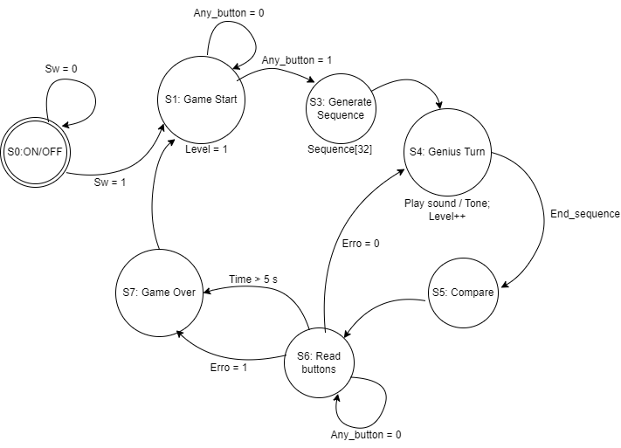

*Figura 1 - Diagrama de transição de estados*

[**WIREFRAMES PARA PROTOTIPAÇÃO DAS INTERFACES**](https://www.analisederequisitos.com.br/requisitos-funcionais-e-requisitos-nao-funcionais-o-que-sao/)

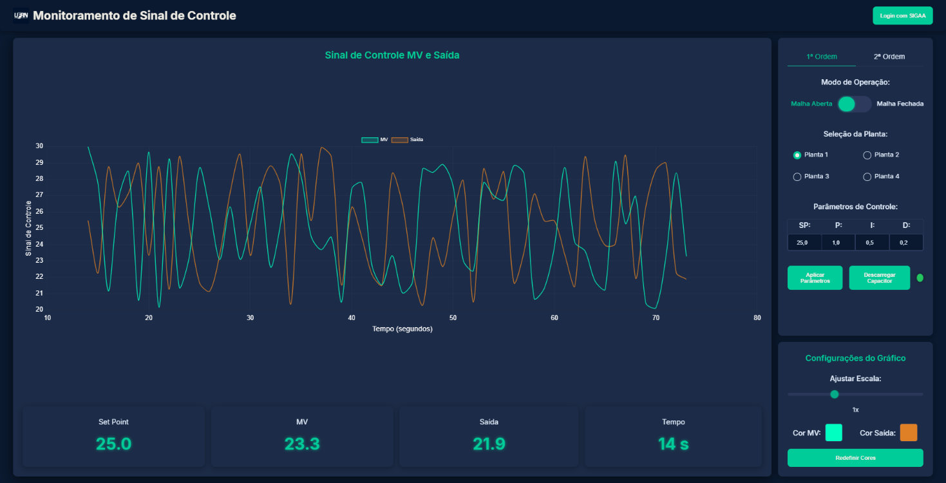

*Figura 2 – Apresentação da tela de monitoramento dos sinais de sistema de controle*

*Fonte: ChatGPT*

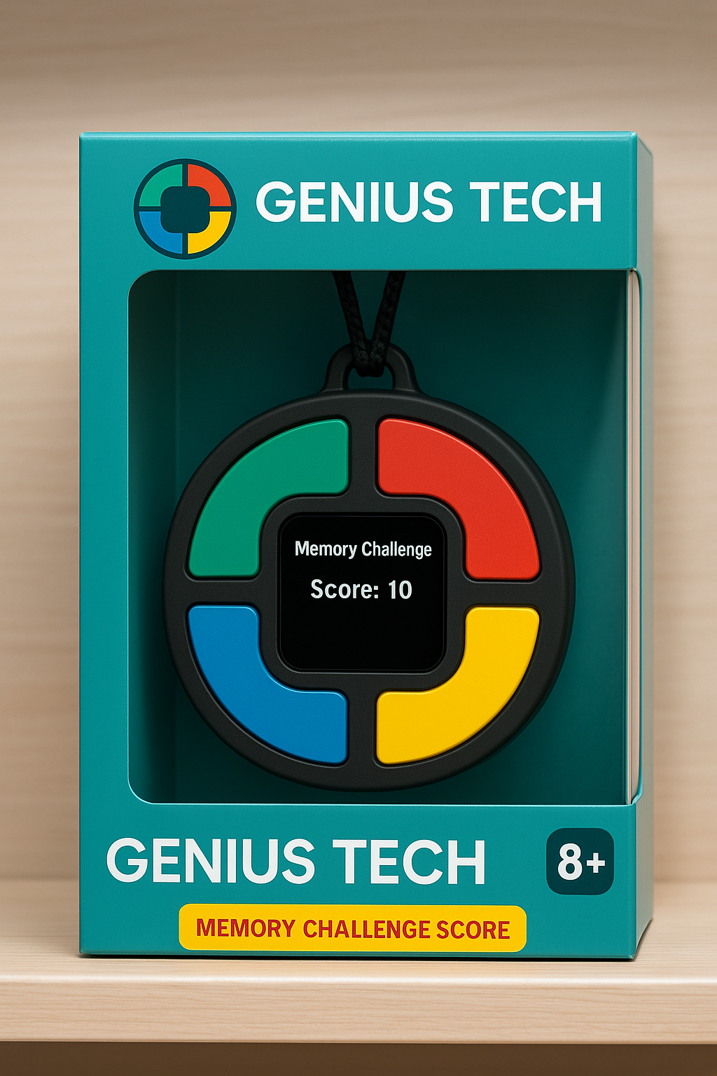

*Figura 3 - expectativa do produto em sua embalagem*

*Fonte: ChatGPT*

**LISTA DE MATERIAIS**

|  |  |  |  |
| --- | --- | --- | --- |
| **Categoria** | **Item** | **Quant.** | **Descrição/Justificativa** |
| Microcontrolador | ESP32-C3 (com I2C e GPIOs suficientes) | 1 | Controle do brinquedo e comunicação com tela OLED. |
| Interface | Tela OLED 128x64 I2C (SSD1306) | 1 | Exibe pontuação, nível e informações do jogo. |
| Buzzer | 1 | Efeitos sonoros do jogo. |
| Botões | 4 | Entrada do usuário, permite passagem de luz. |
| Iluminação | LEDs SMD de Alto Brilho (Vermelho, Verde, Azul, Amarelo) | 4 | Iluminação do jogo. |
| Resistores de 220 Ω (para LEDs) | 4 | Controle da corrente nos LEDs. |
| Energia | Bateria LiPo 800-1000mAh 3.7 V | 1 | Alimentação do brinquedo. |
| Módulo de carregamento TP4056 | 1 | Gerenciamento seguro da carga. |
| Fusível PTC 500 mA - 1 A | 1 | Proteção contra curtos e sobrecorrente. |
| Conexões | Cabo flat ou fios flexíveis finos | 1 | Para conexões internas. |
| Estrutura e Acabamento | Carcaça impressa em 3D (ou acrílico/ABS) | 1 | Proteção e design final do brinquedo. |
| Cordão de Silicone Fosco (Preto) | 1 | Transporte como chaveiro premium. |
| Chapa de Policarbonato Leitoso para os botões | 1 | Cobre os botões e difunde a luz. |
| Parafusos M2 ou M3 | 4 | Fixação da estrutura. |
| Suporte interno para PCB e bateria | 1 | Suporte estrutural interno. |
| Ferramentas | Ferro de solda + Estanho 60/40 | 1 | Montagem dos circuitos. |
| Multímetro | 1 | Teste de conexões e tensões. |
| Estação de ar quente (opcional) | 1 | Soldagem de componentes SMD. |
| Impressora 3D / Serviço de corte a laser | 1 | Fabricação da carcaça. |
| Cola instantânea ou adesivo 3M dupla face | 1 | Fixação de peças internas. |

*Tabela 2 - Lista de materiais para o desenvolvimento do protótipo*

**ESQUEMÁTICO PRELIMINAR (Wokwi)**

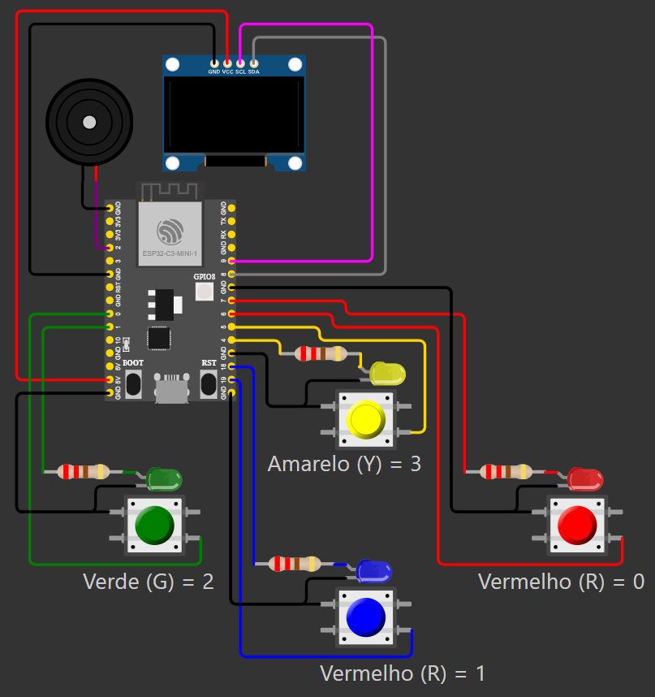

*Figura 4 - Esquemático de ligação do circuito no Wokwi*

**REPOSITÓRIO DE CÓDIGOS**

**Firmware:**

[**https://github.com/DeivisonLuan/Genius_Denius#**](https://github.com/DeivisonLuan/Genius_Denius)

**Adafruit GFX Library**

Biblioteca gráfica principal Adafruit GFX, esta é a classe "Core" da qual todas as nossas outras bibliotecas gráficas derivam.

|  |  |
| --- | --- |
| Author: | Adafruit |
| Website: | <https://github.com/adafruit/Adafruit-GFX-Library> |
| Category: | Display |
| License: | NOASSERTION |
| Library Type: | Contributed |
| Architectures: | Any |

*Tabela 3 - Descrição da tabela Adafruit GFX*

*Fonte: https://www.arduinolibraries.info/libraries/adafruit-gfx-library*

**Adafruit BusIO**

Esta é uma biblioteca para abstrair interfaces UART, I2C e SPI.

|  |  |
| --- | --- |
| Author: | Adafruit |
| Website: | <https://github.com/adafruit/Adafruit_BusIO> |
| Category: | Signal Input/Output |
| License: | MIT |
| Library Type: | Contributed |
| Architectures: | Any |

*Tabela 4 - Descrição da tabela Adafruit BusIO*

*Fonte: https://www.arduinolibraries.info/libraries/adafruit-bus-io*

**Adafruit SSD1306**

Biblioteca de drivers OLED SSD1306 para monitores monocromáticos de 128x64 e 128x32.

|  |  |
| --- | --- |
| Author: | Adafruit |
| Website: | https://github.com/adafruit/Adafruit_SSD1306 |
| Category: | Display |
| License: | NOASSERTION |
| Library Type: | Contributed |
| Architectures: | Any |

*Tabela 5 - Descrição da tabela Adafruit SSD1306*

*Fonte: https://www.arduinolibraries.info/libraries/adafruit-ssd1306*